

**Cómo descargar la aplicación móvil de *Coma bien • Manténgase activo* en**

**Android**

1. Vaya a **PLAY STORE**
   1. Toque el cuadro **SEARCH (BUSCAR)** en la parte superior de la pantalla.
   2. Escriba **EATING SMART BEING ACTIVE**
   3. Toque **INSTALL (INSTALAR)** y se descargará la aplicación.
   4. Aparecerá el siguiente mensaje en el teléfono: “Eating Smart • Being Active Needs Access to Identity” (Coma bien • Manténgase activo debe acceder a la identidad). Toque **ACCEPT (ACEPTAR).**
   5. Toque **OPEN (ABRIR).**

c.

b.

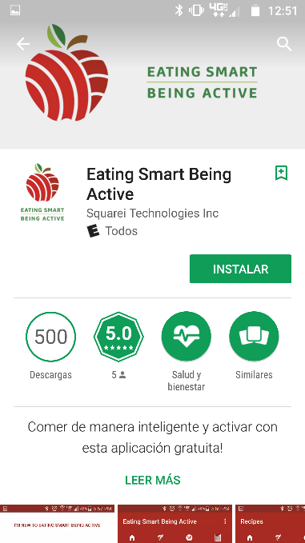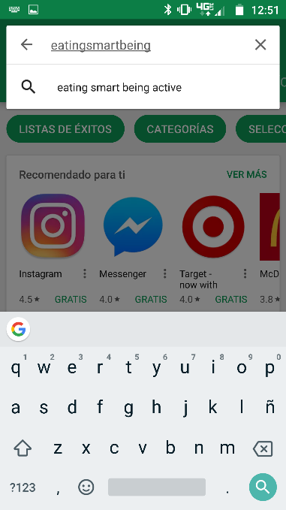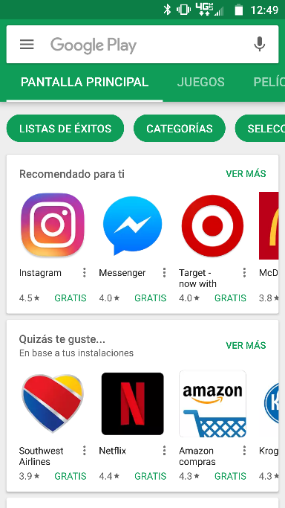

d.

e.

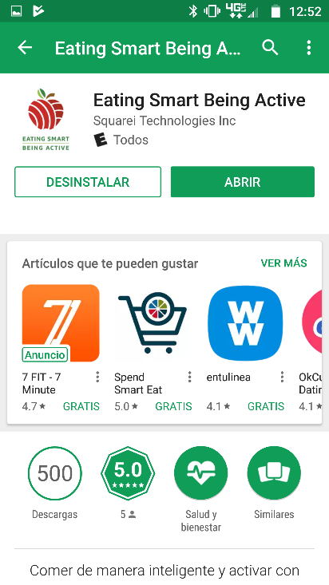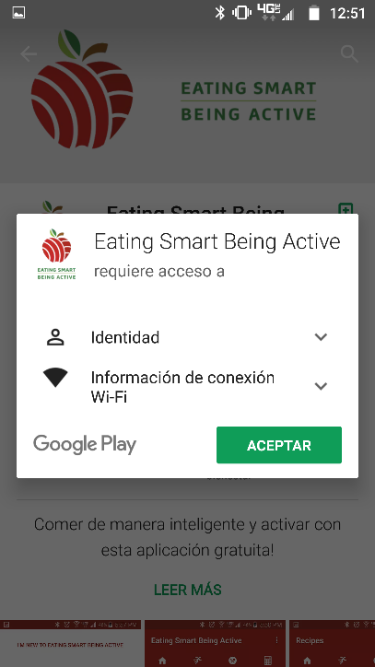

1. 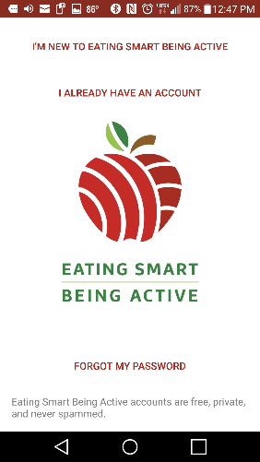**CREE UNA CUENTA** una vez finalizada la descarga de la aplicación.

Toque **I’M NEW TO EATING SMART BEING ACTIVE (SOY NUEVO EN COMA BIEN • MANTÉNGASE ACTIVO)**

1. Seleccione el idioma: **ENGLISH (INGLÉS)** o **SPANISH (ESPAÑOL).**

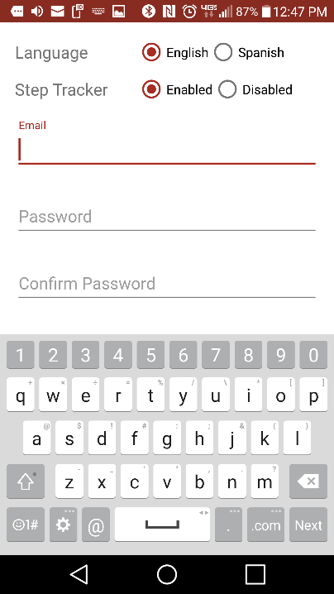

1. Active o desactive el **STEP TRACKER (RASTREADOR DE PASOS).**
   * Algunos teléfonos no podrán rastrear sus pasos. Con los teléfonos inteligentes más nuevos, puede rastrear sus pasos mientras lleva el teléfono en su bolsillo.
   * Si activa el Step Tracker, la aplicación usará los pasos grabados por el Step Tracker de su teléfono y los mostrará cada vez que abra la aplicación.

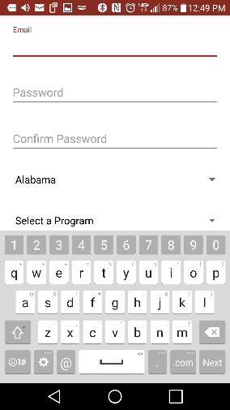

1. Complete las siguientes casillas:

a.

a.

* 1. **EMAIL ADDRESS (CORREO-E)**

b.

* 1. **PASSWORD (CONTRASEÑA)**

c.

* 1. A continuación, **CONFIRM PASSWORD (CONFIRMAR CONTRASEÑA)**.

a.

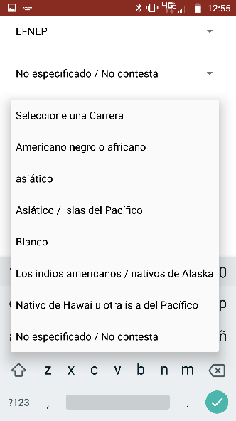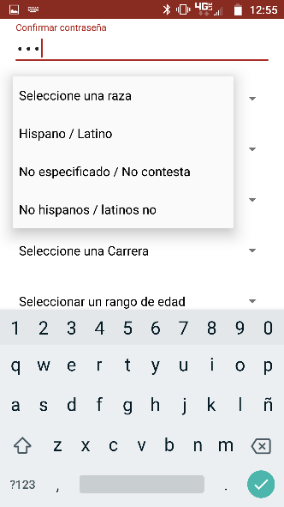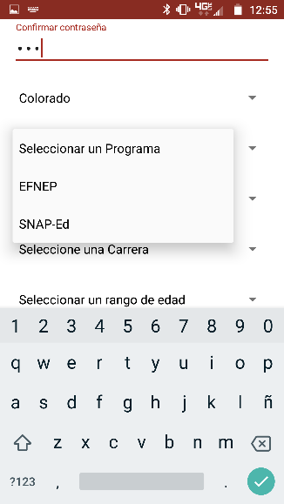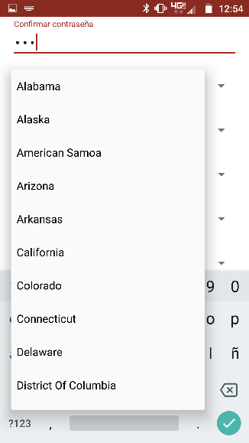

b..

d. .

c. .

a. .

e.

d.

c.

1. Use los menús desplegables para seleccionar su **STATE (ESTADO)(a)** , su **PROGRAM (PROGRAMA)(b),** su **ETHNICITY (ORIGEN ÉTNICO)(c)** y su **RACE (RAZA)(d).**

b.

a.

c.

d.

1. Seleccione su **AGE RANGE (NIVEL DE EDAD)(e).**

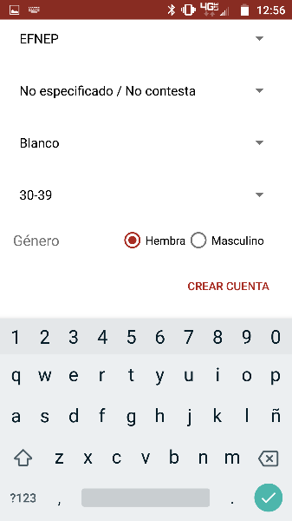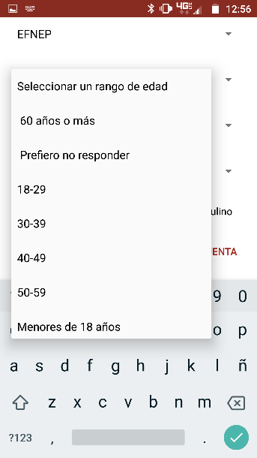

1. Seleccione su **GENDER (GÉNERO)(f):** **male (masculino)** o **female (femenino).**

e. .

e.

1. Toque **CREATE ACCOUNT (CREAR CUENTA)(g)**

f.

f. .

g. .

g.

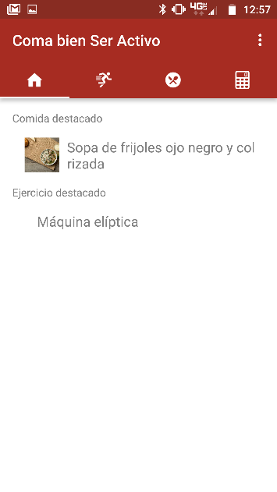

*\*El texto puede variar según la versión de teléfono Android que posea.*

¡Lo logró! La aplicación móvil de *Coma bien • Manténgase activo* ya debería estar descargada en su teléfono.